**Universitas 17 Agustus 1945 Surabaya**

**Fakultas Teknik – Prodi Teknik Informatika**

**EVALUASI TENGAH SEMESTER**

PERIODE : GASAL 2024/2025

MATAKULIAH : PEMROGRAMAN WEB

DOSEN : M.FIRDAUS ST. M.KOM

SIFAT : TERBUKA

**Petunjuk**

Kerjakan dengan hati-hati dan teliti

Kumpulkan dalam bentuk 1 PDF berisi **source code, screenshoot hasil, serta Link Youtube**

Buat video kalian menjelaskan source code tersebut.

Wajah kaliah harus muncul pada video tersebut pada saat menjelaskan,

Masukkan video pada **Youtube** minimal **45 menit**

1. Buatlah Program javascript (menggunakan function) untuk menampilkan deretan angka seperti ini

misal input = 4

1 0 0 0

1 2 0 0

1 2 3 0

1 2 3 4

misal input = 7

hasil :

1 0 0 0 0 0 0

1 2 0 0 0 0 0

1 2 3 0 0 0 0

1 2 3 4 0 0 0

1 2 3 4 5 0 0

1 2 3 4 5 6 0

1 2 3 4 5 6 7

1. Buatlah program untuk website sederhana (perulangan dan percabangan).

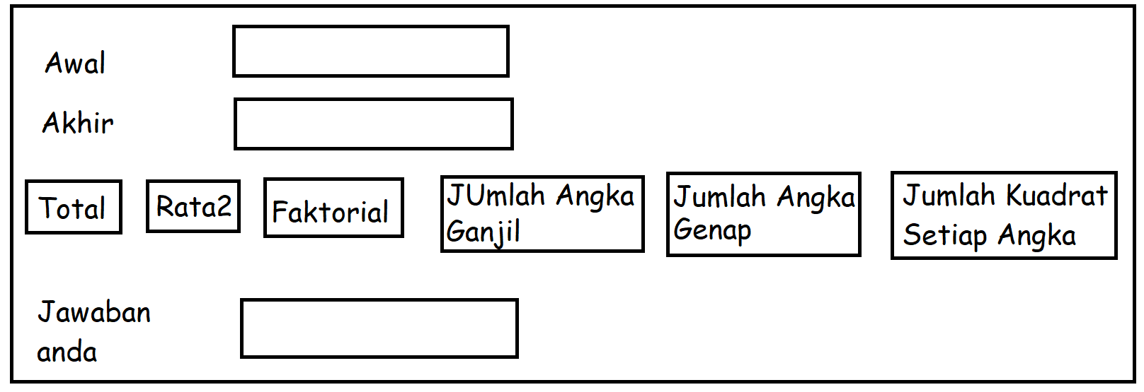

Awal adalah nilai awal perulangan, akhir adalah nilai akhir perulangan (misal diisi 1 dan 4)

Total = 1+2+3+4 = 10

Rata2 = 10/4= 2.5

Faktorial = 1*2*3*4=24

Jumlah angka ganjil = 1+3=4

Jumlah angka genap = 2+4=6

Jumlah kuadrat setiap angka = 1^2 + 2^2 + 3^2 + 4^2 = 1 + 4 + 9 + 16= 30

Berikan contoh awal = 5 akhir =10, awal = 11 akhir = 15

1. Buatlah program untuk website sederhana.

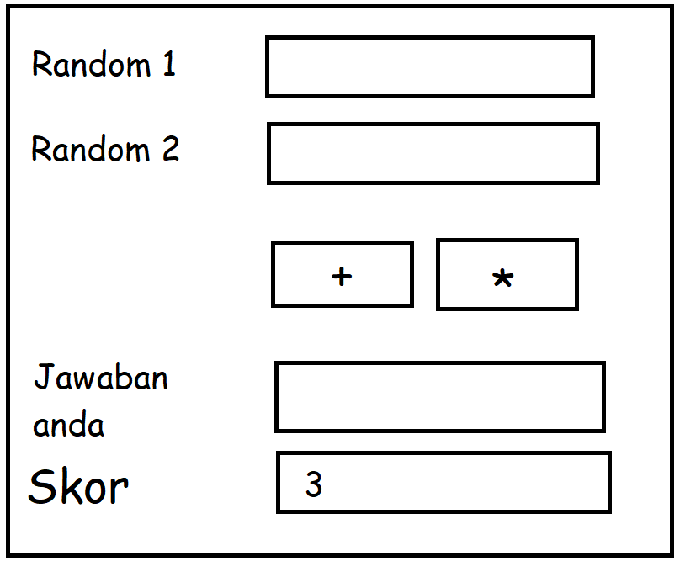

* Saat program dijalankan :

Text random 1 dan text random 2 akan terisi oleh **angka acak** dari 0-29

Text skor diisi angka 3.

* Anda harus mengisi sendiri text jawaban anda
* Ketika diklik TOMBOL ”+” program akan menghitung text random 1 DITAMBAH text random 2, lalu dibandingkan dengan jawaban anda.
* Ketika diklik TOMBOL ”*” program akan menghitung text random 1 DIKALI text random 2, lalu dibandingkan dengan jawaban anda.
* Jika benar maka skor ditambah 1, jika salah maka skor dikurangi 1.
* Ketika skor = 0 , maka muncul pesan ”ANDA HARUS BELAJAR MATEMATIKA LAGI !!”